**Изменения в закон о противодействии коррупции**

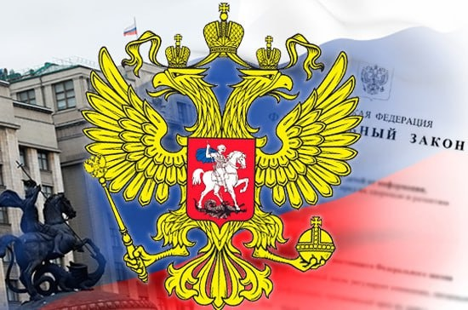

В Госдуму внесен [проект](http://pravo.gov.ru/proxy/ips/?docbody=&nd=102126657) закона о внесении изменения в Федеральный закон от 25.12.2008 № 273-ФЗ  «О противодействии коррупции», в целях совершенствования законодательства о противодействии коррупции в условиях выполнения задач, возложенных на Вооруженные Силы Российской Федерации, в ходе специальной военной операции на территориях Украины, Донецкой Народной Республики, Луганской Народной Республики, Запорожской и Херсонской областей.

Проектом предусматриваются дополнительные гарантии для лиц, призванных на военную службу по мобилизации, заключивших контракт на прохождение военной службы или добровольно взявших на себя обязательства по выполнению задач, возложенных на Вооруженные Силы Российской Федерации, в ходе специальной военной операции на территориях Украины, Донецкой Народной Республики, Луганской Народной Республики, Запорожской и Херсонской областей и в обязанности которых входит представление сведений о своих доходах, об имуществе и обязательствах имущественного характера, а также о доходах, об имуществе и обязательствах имущественного характера своих супруги (супруга) и несовершеннолетних детей, а также сведений о своих расходах, о расходах своих супруги (супруга) и несовершеннолетних детей в случаях и порядке, которые установлены Федеральным законом от 03.12.2012 года № 230-ФЗ «О контроле за соответствием расходов лиц, замещающих государственные должности, и иных лиц их доходам».

Законопроектом предлагается предусмотреть приостановление вышеотмеченной обязанности по представлению сведений о доходах и расходах, об имуществе и обязательствах имущественного характера на срок призыва на военную службу по мобилизации, заключения контракта на прохождение военной службы или срок участия в добровольных формированиях лиц, взявших на себя обязательства по выполнению задач, возложенных на Вооруженные Силы Российской Федерации, а также  трехмесячный срок для представления таких сведений для лиц, вернувшихся с военной службы по мобилизации, после окончания контракта на прохождение военной службы или контракта о пребывании в добровольном формировании.